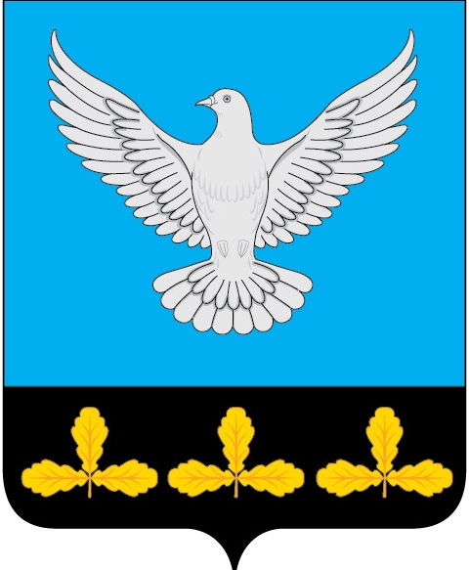

АДМИНИСТРАЦИЯ МУНИЦИПАЛЬНОГО ОБРАЗОВАНИЯ
«ЕРМОЛОВСКОЕ СЕЛЬСКОЕ ПОСЕЛЕНИЕ»
ВЕШКАЙМСКОГО РАЙОНА УЛЬЯНОВСКОЙ ОБЛАСТИ

ПОСТАНОВЛЕНИЕ

19 апреля 2023 года № 17

с. Ермоловка

О внесении изменений в постановление администрации муниципального образования «Ермоловское сельское поселение» от 15.06.2022 № 23

Рассмотрев заключение заместителя начальника государственно-правового управления администрации Губернатора Ульяновской области, в соответствии со статьями 39.16. 39.17. Земельного кодекса Российской Федерации, Федеральным законом от 06.10.2003 № 131-ФЗ «Об общих принципах организации местного самоуправления в Российской Федерации», руководствуясь Уставом муниципального образования «Ермоловское сельское поселение» Вешкаймского района Ульяновской области, администрация муниципального образования «Ермоловское сельское поселение» Вешкаймского района Ульяновской области п о с т а н о в л я е т:
1. Внести постановление администрации муниципального образования «Ермоловское сельское поселение» от 15.06.2022 № 23 «Об утверждении административного регламента предоставления муниципальной услуги
«Предоставление земельного участка, находящегося в муниципальной собственности, в собственность за плату без проведения торгов» следующие изменения:
1.1.Пункт 2.4. раздела 2 Административного регламента изложить в следующей редакции :
«2.4. Срок предоставления муниципальной услуги.
Срок принятия решения о предоставлении муниципальной услуги составляет не более 14 (четырнадцати) рабочих дней со дня подачи заявителем заявления о предоставлении земельного участка в собственность бесплатно в уполномоченный орган.
Документ, выдаваемый по результатам предоставления муниципальной услуги, выдается (направляется) заявителю не позднее одного рабочего дня со дня принятия соответствующего решения» .
1.2. Подпункты 9 и 10 пункта 2.8. раздела 2 Регламента изложить в новой редакции:
«9) указанный в заявлении о предоставлении земельного участка земельный участок расположен в границах территории, в отношении которой с другим лицом заключен договор о комплексном развитии территории, или земельный участок образован из земельного участка, в отношении которого с другим лицом заключен договор о комплексном развитии территории, за исключением случаев, если такой земельный участок предназначен для размещения объектов федерального значения, объектов регионального значения или объектов местного значения и с заявлением о предоставлении такого земельного участка обратилось лицо, уполномоченное на строительство указанных объектов;
10) указанный в заявлении о предоставлении земельного участка земельный участок образован из земельного участка, в отношении которого заключен договор о комплексном развитии территории, и в соответствии с утвержденной документацией по планировке территории предназначен для размещения объектов федерального значения, объектов регионального значения или объектов местного значения, за исключением случаев, если с заявлением о предоставлении в аренду земельного участка обратилось лицо, с которым заключен договор о комплексном развитии территории, предусматривающий обязательство данного лица по строительству указанных объектов;».
2. Настоящее постановление вступает в силу на следующий день после его обнародования.

И.о.главы администрации
муниципального образования
«Ермоловское сельское поселение» Е.А. Павлова

